**Activité d’intercompréhension : les frères Lumière**

**Zoum, Boualem Sough et Khadija Mahfoud**

**Fiche pédagogique**

**Niveau** :

Débutant A2

**Public cible** :

Etudiants (Espagnols, italiens, portugais) nouvellement arrivés à Lyon pour apprendre le français.

**L’objectif linguistique** :

Lire et comprendre un texte en français.

**L’objectif culturel** :

Connaitre la genèse du cinéma

Découvrir la place qu’occupe des frères lumière à Lyon

**Support**:

Le texte que nous proposons est un document didactisé. En effet, nous l’avons construit à partir d’informations prises sur internet. Cependant, nous avons pris le soin de le simplifier par soucis de transparence pour les lecteurs. Aussi, nous avons jugé de l’opportunité de l’image qui accompagne le texte en ce sens qu’elle facilite l’accès au sens.

**Contextualisation du support :**

Partant du principe de la lectocompréhension qui sous-tend l’accès au sens de textes écrits dans une langue de même famille que la nôtre, nous soumettons ce texte aux apprenants italiens, portugais et espagnols de niveau A2 qui viennent apprendre le français à Lyon. En effet, nous présentons les frères lumière à travers leurs œuvres cinématographiques d’une part, et, d’autre part, leur rôle dans l’éclosion du cinéma. Ce texte nous apparait porteur de sens sur le plan culturel car, dans la ville de Lyon, plusieurs infrastructures (rues, université) portent le nom de ces personnalités. Par conséquent, sur le plan de l’acculturation, ce texte pourra leur permettre de comprendre la nomenclature de certaines infrastructures.

**Stratégies pour atteindre les objectifs**

1. **Pour les objectifs linguistiques**

Les stratégies que nous proposons pour faciliter la compréhension sont : la transparence, le tableau de correspondance (pour les mots qui semble opaques), la mise en gras (le titre de film) et l’utilisation d’info-bulle pour les expressions métaphoriques.

1. **Pour les objectifs culturels**

Nous avons utilisé les liens hypertextes qui dirigent le lecteur vers une page internet qui lui permettra d’approfondir ses connaissances sur l’élément culturel.

**LA NAISSANCE DU CINÉMA**

Il y a 122 ans, les frères Lumière tournaient à [Lyon](http://www.institut-lumiere.org/musee/decouvrir-le-site-lumiere/hangar-du-premier-film.html) leur premier film "**La Sortie des usines Lumière à Lyon**". Le 19 mars 1895, marquant ainsi la naissance du cinéma. Aujourd'hui, plusieurs manifestations célèbrent la naissance du [7e art](http://www.linternaute.com/dictionnaire/fr/definition/septieme-art/).

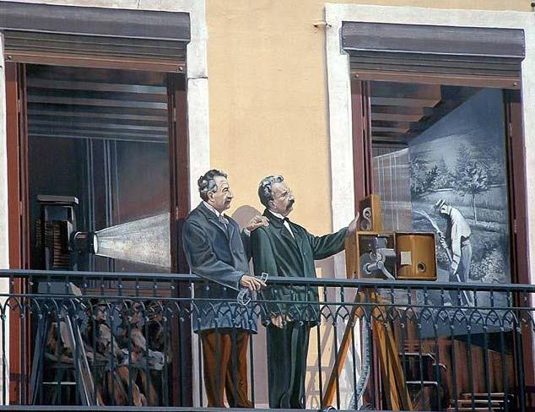La date-repère est le 28 décembre 1895 qui correspond à la 1ère projection cinématographique publique et payante. C’était dans le sous-sol du Grand Café, boulevard des Capucines à Paris. Dix films que les frères Lumière appellent des *Vues* sont projetés ce soir-là, dont La sortie des usines Lumières à Lyon. A partir de là et jusqu’en 1905, les Frères Lumière présentent dans toutes les grandes villes

**Les concepteurs**

leur Cinématographe. Ils envoient dans le monde entier des opérateurs filmer des vues. Louis Lumière est considéré comme le premier cinéaste du réel.

Au-delà des œuvres cinématographiques, les frères lumières continuent de vivre à travers des infrastructures (l’institut lumière, [l’université lumière Lyon 2](https://fr.wikipedia.org/wiki/Université_Lumière-Lyon-II) et l’[avenue des frères lumière](https://fr.wikipedia.org/wiki/Avenue_des_Frères-Lumière)) et des [manifestations](http://www.festival-lumiere.org) qui portent leur nom.

Le 19 mars 1895, Louis Lumière place sa caméra face au [hangar](https://www.ecosia.org/images?addon=firefox&q=le+hangar+du+premier+film), devant le grand portail de l’usine, tourne la manivelle et filme les ouvrières et ouvriers sortant des ateliers. [Sortie d’usine](http://www.institut-lumiere.org/musee/les-freres-lumiere-et-leurs-inventions/premiere-seance.html) devient ainsi le premier film Lumière et le Hangar, le premier décor de l’histoire du cinéma. Le Hangar est ainsi un vestige fondamental de la mémoire du cinéma.

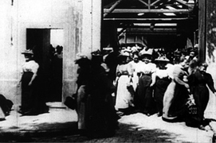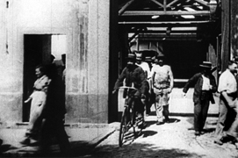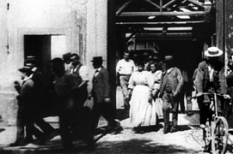

**Tournage du premier film**

**Tableau de correspondance**

|  |  |  |  |
| --- | --- | --- | --- |
| Français | Espagnol | Italiano | Português |
| Tourner | girar | **girar** | girar |
| Frère | hermano | **fratello** | irmao |
| Ainsi | Así | **così** | Desta forma |
| Payante | De pago | redditizio | Cobrável |
| Dont | Cuyo | Di chi | Cujo |
| Au-delà | Más allá de | Oltre | Além de |
| Infrastructures | Infraestructuras | Infrastrutture | Estruturas |
| Manifestations | Eventos | Evento | Manifestações |
| Vestige | Vestige | Traccia | Vestige |

1. **Compréhension du texte**

**A / Pour chaque proposition, cochez la bonne réponse.**

1. **De quoi parle le texte ?**

□ Du cinéma □ De la lumière □ Du festival

1. **De quelles personnalités parle-t-on dans le texte**

□ Les frères Bogdanov □ Pierre et Marie Curie □ Louis et Auguste Lumière

1. **Combien de film ont été projetés dans le sous-sol du grand café ?**

□ Deux □ Douze □ Dix

1. **Où a été tourné le premier film**

□ devant le grand portail de l’usine □ à l’intérieur de l’usine

**B/ Annotez l’image avec les mots suivants : *Projection, vue, cinématographe***



3

1

2

**1 :…………………**

**2 :…………………**

**3 :…………………**

1. **Production**

**Répondre à ces questions dans votre langue**

1. Quel est le titre du premier film des frères lumières ?

……………………………………………………………………………………………………………………………………………………………………………………………………

1. Selon vous, pourquoi des infrastructures et manifestations portent le nom des frères lumière ?

……………………………………………………………………………………………………………………………………………………………………………………………………

1. Décrivez en quelques lignes un cinéaste connu dans votre pays.

……………………………………………………………………………………………………………………………………………………………………………………………………